向桓仁满族自治县工业和信息化局申请政府信息“特快专递”式样
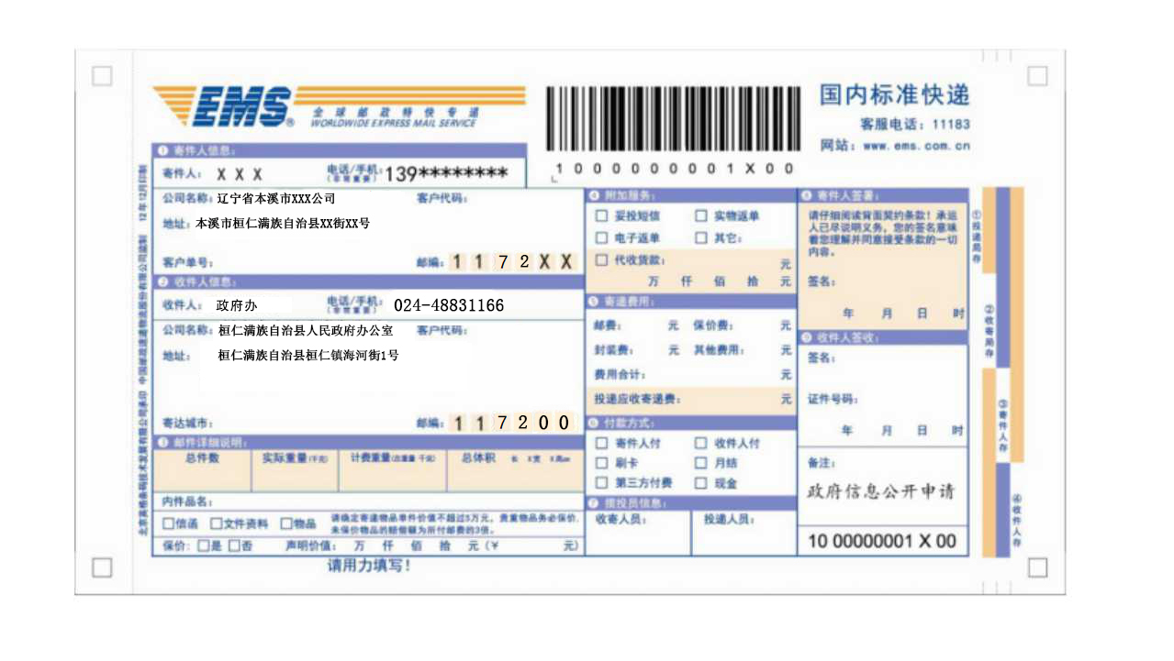

说明：该样式是桓仁县政府办公室参考样式，向县工信局通过“特快专递”申请时，请按下面填写。
收件人填写：县工信局办公室；
公司名称填写：桓仁满族自治县工业和信息化局；
地址填写：桓仁满族自治县桓仁镇文化路4号；
备注填写：政府信息公开申请
电话：024-48822491

